https://cz.sputniknews.com/20210821/21-srpen-1968-co-dnes-rikaji-byvali-sovetsti-vojaci-o-vstupu-vojsk-do-ceskoslovenska-15562985.html

21. srpen 1968. Co dnes říkají bývalí sovětští vojáci o vstupu vojsk do Československa?

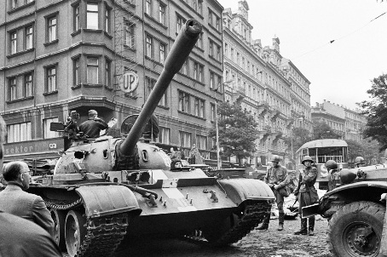
21.08.2021 Před 53 lety překročily hranice Československa jednotky Sovětského svazu a čtyř zemí Varšavské smlouvy. Účastníci vstupu vojsk promluvili o tom, jak dnes hodnotí události roku 1968. Sputnik hovořil jednotlivě se dvěma přímými účastníky vstupu vojsk. Prvním z nich je Gennadij Iljič Tichonin, obyvatel Volgogradu, v době událostí velitel tanku, vojín 155. tankového pluku 20. tankové divize Zvenigorod, který v noci z 20. na 21. srpna v tanku překročil československou hranici ze strany Polska.
Druhým je Moskvan Boris Valentinovič Šmeljov, výsadkář, desátník 1141. dělostřeleckého pluku 7. gardové výsadkové divize, který byl jedním z prvních sovětských vojáků v Československu po přistání na pražském letišti Ruzyně. Odpovědi obou účastníků jsou trochu zkráceny.
© Sputnik / Jurij Abramoškin
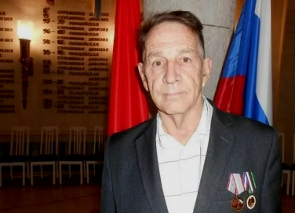
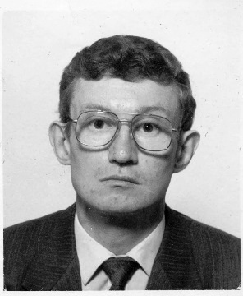

Gennadij Iljič Tichonin Boris Valentinovič Šmeljov

Jak jste byli připravováni k přesunu do Československa, jaký byl váš úkol?
Tichonin: Vždy jsme byli připravováni k odražení agrese západních zemí a konkrétně NATO. Měli jsme cvičení, bojovou střelbu. Sloužil jsem v Polsku, v Severní skupině vojsk. Naše vojenská jednotka byla v neustálé bojové pohotovosti. Přesun nebyl překvapením. Připravovali jsme se dlouho, a jak jsme byli informováni, vstup do Československa byl možný pouze jako poslední varianta. Proč k tomu došlo? Protože naše vláda nechtěla dopustit, aby jednotky NATO narušily hranici s Československem. Někteří představitelé českého vedení se bohužel pokusili vpustit jednotky NATO na své území.

(Poznámka redakce: Sovětská strana nevylučovala možnost vstupu vojsk NATO na území Československa. 6. května 1968 na zasedání politbyra ÚV KSSS Brežněv řekl: „... Musíme chránit sebe a celý socialistický tábor na západě, na hranici s Německem a Rakouskem. Vycházíme z toho, že na tomto úseku hranice je ze strany NSR umístěno 21 amerických a německých divizí. Od našich českých přátel jsme se nic pořádně nedozvěděli, ale zhruba si dokážeme představit, že z jejich strany tam nic pořádného na hranici není.“ Citováno z: Musatov V. Sovětský svaz a Pražské jaro 1968 // Česko a Slovensko ve 20. století: obrázky z historie)

Nešli jsme dobývat, nešli jsme někoho zotročovat nebo zabíjet, jak se všude píše. Nebyli jsme dobyvatelé a nebyli jsme okupanti jako Američané. Je možné porovnat dokumentární záběry natočené Čechy a záběry, jak Amerika okupuje území. To je prostě nebe a dudy.

Šmeljov: Připravovali jsme se k této operaci nejprve formou cvičení. Říkalo se, že možná budeme muset působit na území bratrské republiky Československo. Realita nám byla odhalena až poté, co byla vyhlášena pohotovost, a byli jsme odvezeni do oblasti vojenské koncentrace před výsadkem. Předtím jsme museli nejdříve měsíc sedět v lese. Byli jsme ubytováni v Litvě a náš pluk stál ve městě Kalvarija, odkud nás později odvezli do blízkosti Panevežys, kde se nacházelo letiště, z něhož jsme následně odstartovali.
Samozřejmě jsme toho moc nevěděli, stejně jako většina vojáků. Důstojníci pravděpodobně začali tušit. Teprve asi týden před výsadkem, když jsme už viděli, jak topografové vytvářejí model, začalo nám být jasné, že poletíme někam do velkého města. Slovo „Praha“ ještě nebylo vysloveno, ale už jsme se začali domýšlet. To, že poletíme právě tam, nám oznámili den před odletem během nástupu pluku.
Příprava byla naprosto sovětsky hloupá. Existuje skupina protivládních osobností, které vystupují proti socialismu v Československu, a my tam musíme letět, abychom pomohli celému českému národu a izolovali tyto lidi. Možná dojde k menším incidentům se střelbou, ale musíte být připraveni a provokaci odrazit. Přibližně tak nás připravovali.
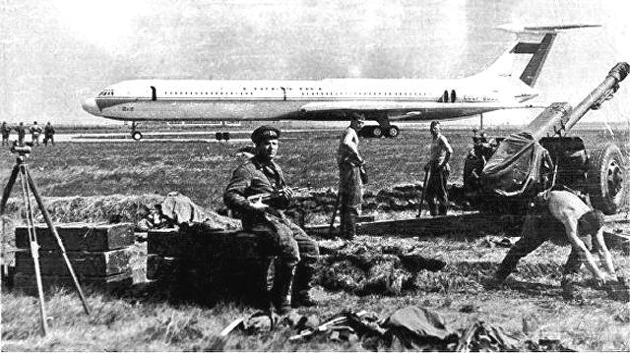

Sovětští výsadkáři na pražském letišti Ruzyně © Boris Valentinovič Šmeljov

Jak reagovali Češi na sovětská vojska?
Tichonin: Bylo to různé. Starší lidé, kteří prošli válkou, prožili svůj život, byli celkově pozitivně naladěni a všemožně vítali náš příchod, protože jsme byli velmi odolní jak psychicky, tak morálně.
Neporušovali jsme žádná práva českého obyvatelstva. Pouze jsme se snažili zabránit vstupu vojsk NATO na území Československa, který byl očekáván během 24 hodin. Západoněmečtí a američtí velvyslanci již na pražském letišti očekávali přílet vojsk NATO (redakci se nepodařilo najít ve veřejných zdrojích potvrzení této informace – pozn.). K jejich lítosti však nepřišli vojáci NATO, ale sovětská vojska a vojska zemí Varšavské smlouvy.
Když jsme dorazili, konkrétně moje vojenská jednotka dostala rozkaz nic neobsazovat, ale zablokovat hranici mezi ČSSR a NSR. Osobně jsme viděli vojáky NATO, kteří také stáli na hranici. Byli připraveni překročit hranici Československa a jít dál. Tehdy bezprostředně hrozila třetí světová válka.

Šmeljov: Obyvatelé na nás reagovali velmi negativně. To mě okamžitě zklamalo a donutilo jinak přemýšlet o všem, co se děje. Všichni byli proti nám, alespoň drtivá většina.
Až v průběhu všech událostí, když jsme byli v Československu, se nám političtí důstojníci a instruktoři politických útvarů snažili vysvětlit, že jednotky NATO byly údajně již na hranicích, a kdybychom nevstoupili do Československa my, vstoupily by ony.

Co můžete říci o ztrátách na životech mezi sovětskými vojáky?
Tichonin: Přicházeli o život ze dvou důvodů. Nyní neberu v úvahu nehody, nemoci – mluvíme pouze o bojových ztrátách. Stříleli na nás z podkroví, stříleli na nás z krytů. Dostali jsme rozkaz, abychom jako první nestříleli, jen v případě ohrožení života vojáků. To znamená, že pokud byla zahájena palba z české strany, odpověděli jsme.
Byly i další případy. V naší divizi se na cestě tanku objevily české ženy s kočárky, údajně s dětmi. Vojáci přirozeně nemohou vědět, co je v kočárku. Posádka se jim snaží vyhnout, zajíždí na krajnici, tank padá ze svahu, všichni vojáci zahynuli. To znamená, že to není nehoda, ale smrt v důsledku provokace (české zdroje však tuto verzi nepotvrzují – pozn. red.).

Šmeljov: Stříleli na nás od první noci v Praze. A samozřejmě následovala odpověď. To vše neprobíhalo v přímých střetech, šlo o přestřelky naslepo, z dálky.
Ztráty mezi sovětskými vojáky byly, ale konkrétní čísla jsou dosud tajná (podle údajů odboru ministerstva obrany o zachování paměti padlých při obraně vlasti, které byly publikovány v knize Rusko a SSSR ve válkách XX. století: Statistická studie, celkem od 21. srpna do 20. září 1968 činily ztráty sovětských vojsk 96 mrtvých, z toho 12 v boji, a 87 zraněných – pozn. red.). V našem pluku nebyly žádné oběti, takže jsem naštěstí neviděl naše vojáky umírat.

Do konce roku 1968 zahynulo v důsledku vstupu vojsk 137 Čechů. Jak lze tyto oběti vysvětlit?
Tichonin: K těmto údajům se nemohu vyjádřit. Neznám je. Byl jsem například svědkem ostřelování našich vojenských kolon. Když byly ostřelovány naše tanky, došlo na věžích jen k drobným škrábancům. Zavřel jsem poklop a seděl jsem uvnitř věže. Ale na auta jedoucí vzadu bylo mnohokrát stříleno, plachta byla doslova jako řešeto. O čem přemýšlí člověk, který střílí na vojenskou kolonu? Myslí si, že kolona projede mimo a nebude opětovat střelbu? Tyto útoky byly odráženy z kulometu nebo děla, v závislosti na podmínkách a schopnosti zasáhnout cíl. Proto samozřejmě nějaké oběti byly, to nevylučuji. Ale žádný ze sovětských vojáků ani vojáků zemí Varšavské smlouvy nezahájil střelbu jako první. Stříleli pouze za účelem likvidace palebných míst.

Šmeljov: Jednotky naší divize obsazovaly vládní úřady, kde narazily na odpor. Byli i tací, kteří podpalovali naše tanky, na ně také občas stříleli.
Byl jsem svědkem střelby jednotek NDR na neozbrojenou českou demonstraci. Projížděli jsme Prahou na náklaďáku, před námi byly uličky zablokované českými demonstranty. A poblíž se nacházel ešelon vojáků NDR, kteří hlídkovali na přilehlých územích na motocyklech. Přijel k nám motocykl, který řídil německý důstojník a ve vozíku seděl voják s kulometem. Německý důstojník se gesty domlouval s naším důstojníkem, o co jde. Sovětský důstojník mu vysvětlil, že tam potřebujeme projet, ale dav stojí v cestě. Načež nás německý důstojník požádal, abychom ustoupili stranou, vydal rozkaz a kulometčík začal přímo do davu střílet. Dav se samozřejmě rozptýlil, zůstali tam mrtví, zranění, křičící a on ukázal gestem, že teď můžeme projet. Což jsme také udělali.
Češi tak nenáviděli Němce, ještě od války, že požádali, aby sem nevstupovala vojska NDR. A proto Němci nebyli přivedeni do Prahy, ale drženi v ešelonech. Mladí Češi, novináři, s nimiž jsem následně mluvil, není to tak dávno, tuto epizodu nenašli, nebo ji nechtějí potvrdit. Velmi neradi hovoří o tomto případu.

Jak dnes hodnotíte rozhodnutí poslat vojska do Československa?
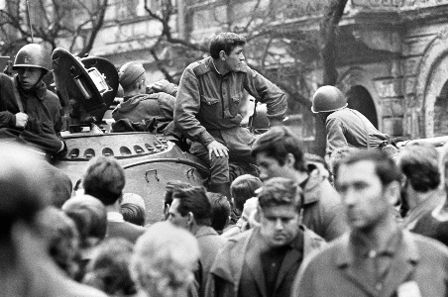
Tichonin: Své názory jsem nezměnil, naopak jsem se pevně přesvědčil, že toto rozhodnutí bylo správné. Verze, která byla v roce 1968 - o postupu vojsk NATO k našim hranicím, byla realizována v posledních letech. Během tohoto období jsme viděli ještě agresivnější chování Aliance, a ještě více jsme se přesvědčili o správnosti akcí tehdy v roce 1968.
Šmeljov: Posledních asi třicet let jsem samozřejmě kategoricky proti tomuto rozhodnutí. Už tehdy mi během těch událostí bylo jasné, že něco není v pořádku a nepotřebují nás tam. Když jsem se vrátil do Moskvy, jejíž obyvatelé měli vždy více zdrojů informací, definitivně se ukázalo, že nás v Československu neočekávali.

Sovětské tanky v ulicích Prahy v roce 1968
© Sputnik / Yuryi Abramochkin

V České republice jsou události roku 1968 stále vnímány poměrně ostře. Například odnedávna si Česko oficiálně připomíná 21. srpen jako Den památky obětí invaze. Je zajímavé, že ani den, kdy nacistické jednotky obsadily Československo, nemá status památného dne. O čem to podle Vašeho názoru svědčí?
Tichonin: Chápu pocity Čechů, ale proč otevřeli hranici se západním Německem? Proč to bylo provedeno? Za jakým účelem? Pokud by hranice nebyla otevřena, nedošlo by ke vstupu vojsk. Vinu za vstup vojsk nese výhradně československá vláda.

(Pozn. red.: Na jaře 1968 došlo k uvolnění cestování, což vedlo k nárůstu počtu tzv. vízových cizinců (většinou občanů kapitalistických států). 4. května to bylo předmětem diskuse mezi Brežněvem a Dubčekem v Moskvě. „Kdo může zaručit, že s tímto proudem mnoha tisíců ‚turistů‘ ze Západu nejsou přiváženy do země zbraně, kontrarevoluční literatura, nějaké vybavení, že mezi těmito návštěvníky nejsou tajní agenti imperialistických rozvědek? Nikdo takovou záruku dát nemůže," prohlásil Brežněv. Citováno z: Pražské jaro a mezinárodní krize 1968. Dokumenty.)

Co se týče toho, proč je jako vzpomínkový den uznán pouze 21. srpen a den kdy nacisté obsadili Československo nikoli, je lepší se zeptat samotných Čechů. Podle mě je to klasický příklad dvojího metru.

Šmeljov: Ohledně toho, proč nemá status den začátku nacistické okupace, je samozřejmě možné se hádat. Víme přece, jak se Češi chovali během nacistické okupace. Společně tam vyráběli tanky pro nacisty. Kromě toho jsou již velmi dávno v NATO. Přirozeně není výhodné dotýkat se paměti Němců. To se dá vysvětlit. Je pochopitelné, že prohlásili 21. srpen za Den památky obětí roku 1968. Pro ně, jako pro každý malý stát, jsou tyto problémy mnohem bolestivější. Neříkám, že tyto pocity jsou neopodstatněné, ale jsou hypertrofované, o čemž jsem svého času hovořil s Čechy. Ale docela je chápu. Kdybych se jako malý chlapec probudil a uviděl v Moskvě cizí tanky, jak bych reagoval? Přirozeně bych je běžel spálit.

V roce 1993 byla za událostmi roku 1968 udělána čára. Rusko odsoudilo vpád vojsk a ruské hodnocení událostí bylo zakotveno v preambuli smlouvy o přátelství a spolupráci mezi našimi zeměmi. Některé politické síly v České republice však nyní používají téma roku 1968 k nafukování protiruských nálad. Kolik generací by se podle vás mělo vystřídat, aby téma již nebylo vnímáno tak bolestně?
Tichonin: To je velmi složitá otázka. Dívám se na to z historické perspektivy. Čeští legionáři se podíleli na drancování Ruska během občanské války. Rudá armáda osvobodila Československo od nacismu a kolik našich vojáků tam zahynulo v roce 1945? Oni si to nepamatují. Život je plný plusů a mínusů. Proto je pravděpodobně nutné nějak rozdělit list sešitu na dvě poloviny a na jednu stranu dát plusy a na druhou mínusy. Musíme se snažit být objektivní nejen ve vztahu k jednání druhých, ale i ke svému vlastnímu.

Šmeljov: Za posledních patnáct let komunikace s Čechy jsem nezaznamenal u všech tak bolestivý pocit. Mnozí chápali, že tento okamžik pominul a nemá cenu si pořád dělat starosti a vinit ze všeho Rusko. To znamená, že mnozí už to chápou. Předpokládám, že za 10-20 let to pochopí všichni. Myslím si ale, že naši politici během posledních 20-30 let příliš neotevírají svá srdce Čechům. Když Češi vstoupili do NATO, přestali jsme dělat jakékoli kroky směrem k přátelství s Českou republikou a mimochodem i se Slovenskem.
Podporujete oficiální postoj Ruska, podle něhož byl vstup vojsk „nepřípustným použitím síly“ a jejich další pobyt v Československu byl „neospravedlnitelný“?

Tichonin: Toto stanovisko vůbec nepodporuji a všechny tyto akce považuji za zradu své vlasti. Nikomu jsme neubližovali, bránili jsme vlastní bezpečnost. Jako ostatně i teď. Obecně by všechny tyto omluvy měly být oboustranné. Každý má své nedostatky, jak v naší zemi, tak v jiných zemích.

Šmeljov: Určitě to podporuji. Muselo se to udělat, je to fér. Domnívám se, že Rusko nemůže udělat více, pokud jde o pykání za události v roce 1968. A nemělo by. My jako stát jsme učinili pokání ze svých činů. Myslím si, že Rusko jako silnější země a silnější soused by mělo vůči České republice projevovat více shovívavosti, ale domnívám se, že k zahlazení viny za rok 1968 nejsou zapotřebí žádné další kroky.

